附件1：
本科生学科大类内转专业网上操作说明
（电脑版）

简介

浏览器选择
推荐使用谷歌浏览器，火狐浏览器和360极速模式。
IE或其他浏览器可能有部分功能不适用。
360切换成极速模式方法如下，如图1所示。
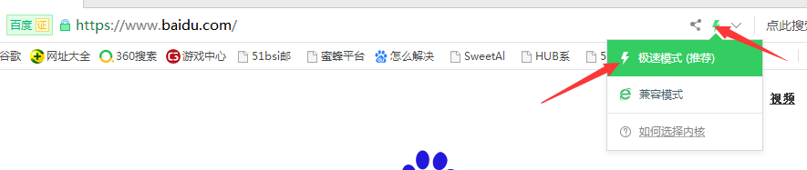
图 1 切换极速模式

专业变更类型
目前正在进行中的是学科大类内转专业，本文主要以此专业变更流程作为讲解依据。
如有关于系统的疑问，请联系：
hubsupport@hust.edu.cn

登录系统
登录http://hubs.hust.edu.cn/index.jsp，选择“统一身份认证”并登录，如图2所示。
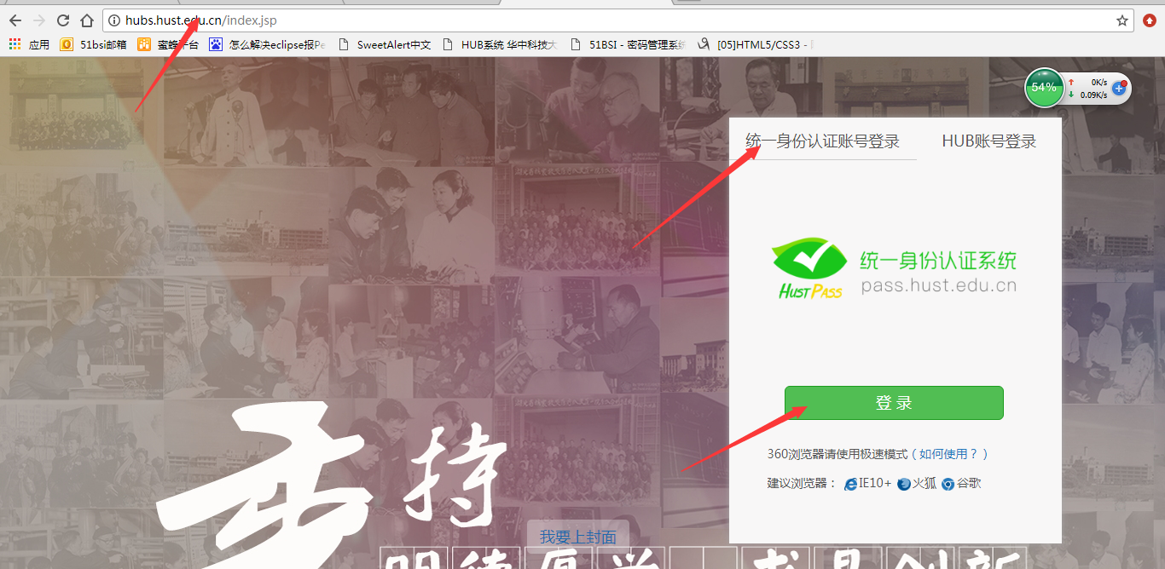
图 2 登录界面

进入主界面后，如图3所示，点击“专业变更”一栏。
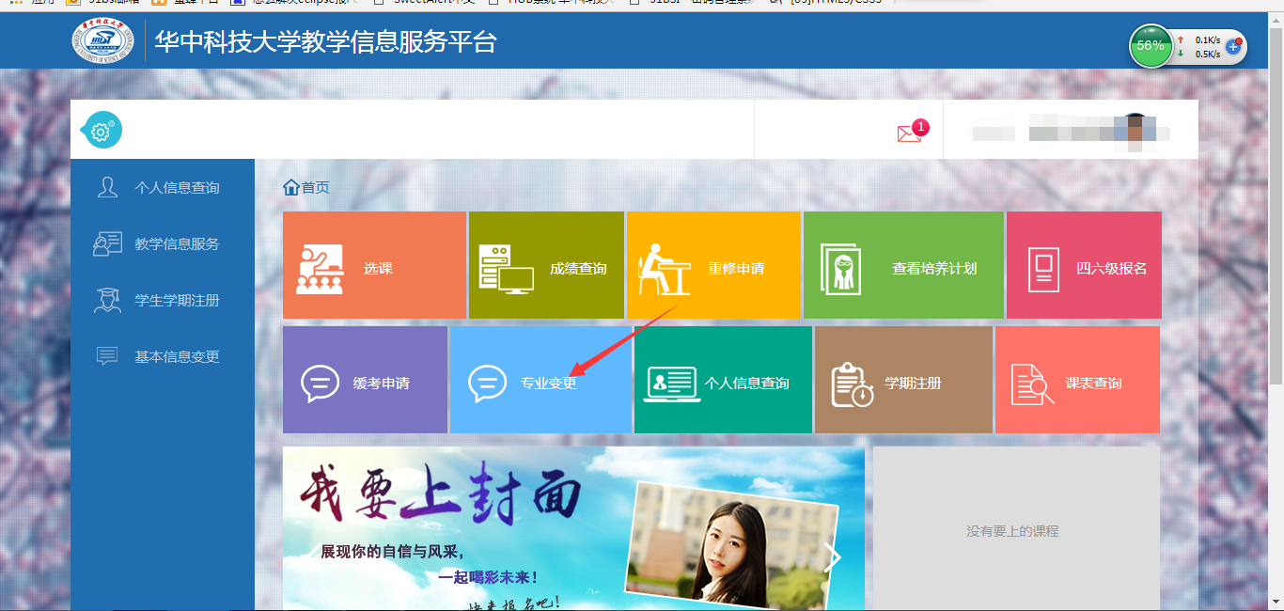
图 3 学生端主界面选择专业变更

也可以点击左侧菜单栏，选择教学信息服务下的专业变更进行查看，如图4所示。
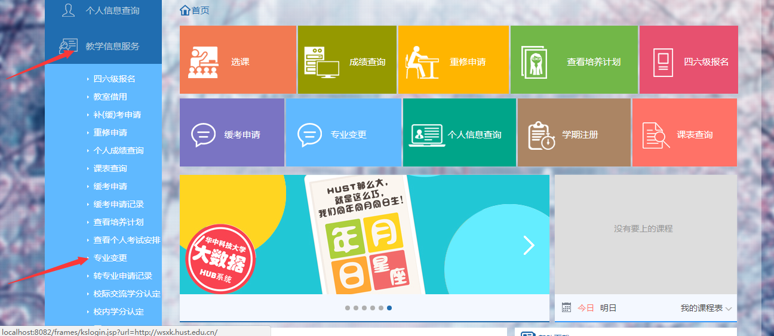
图 4 左侧菜单中选择专业变更

点击“专业变更”后跳转到专业变更类型界面。
目前，用户可选择学科大类内转专业类型进行报名，报名时段内“学科大类内转专业”图标为亮色，其他图标为灰色。
每个学生原则上只能向本专业所属的学科大类内的专业提交转专业申请，提交至学科大类之外专业的申请将视为无效。

填写报名表
点击学科大类内转专业图标开始报名，第一步填写报名表，界面如下。
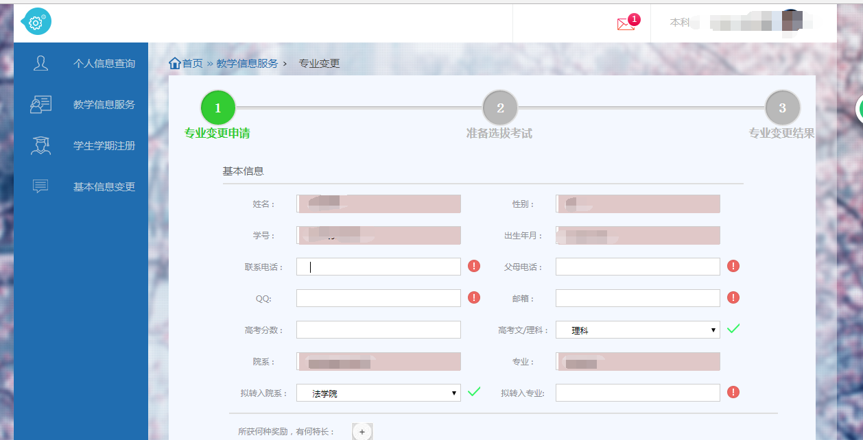
图 5 填写报名表

其中背景灰色的为默认信息（无法修改），红色感叹号表示必填项。当信息格式填写正确时，红色感叹号会变成绿色“√”。
奖励、特长和申请书为选填项，建议简明扼要填写。
所有信息填写完成并确认无误，且当全部红色感叹号都变为绿色“√”时，方可提交申请表。
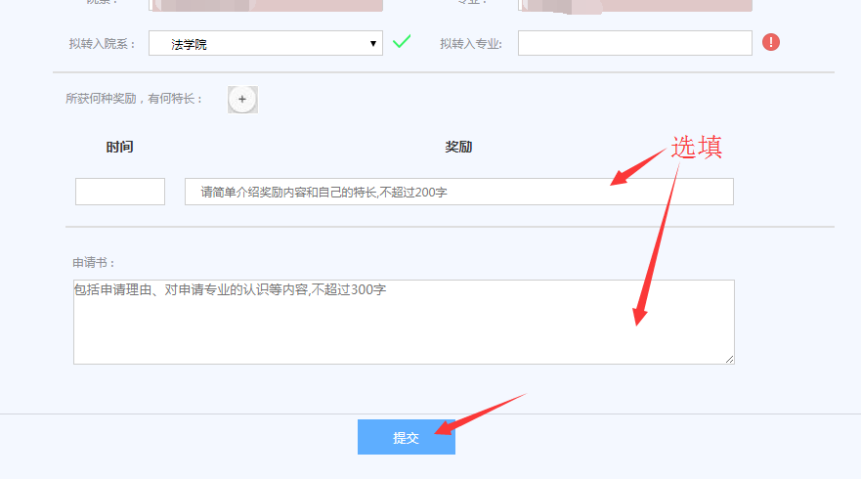
图 6 提交申请表

提交后，出现提交成功界面，表示提交成功。点击进度条中的图标可以查看刚才提交的报名表。如果想撤销刚才的申请，可点击撤销按钮，然后重复上述步骤开始报名。
大类内转专业因涉及部分院系的专业分流等原因，需要转出院系审核放行。
大类内转专业时，申报院系会对初审通过的同学进行考核，请注意申报院系的考核通知。

专业变更完成
转专业结束后，会有相应提示。
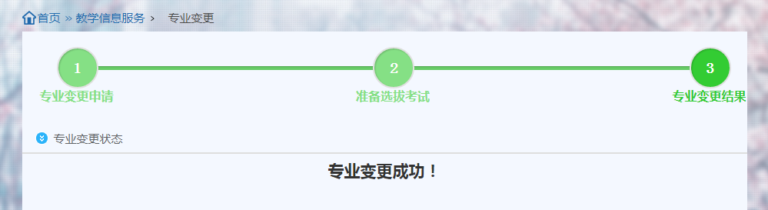
图 7 专业变更成功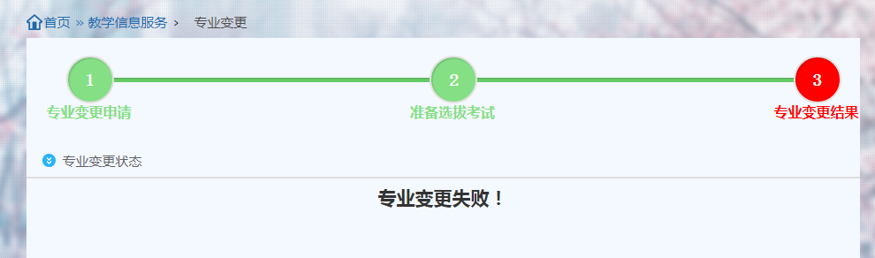
图 8 专业变更失败

